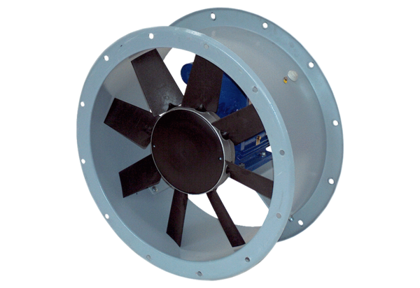Axiál csőventilátor DAR 80/8-3 ExCsomagolási egység: 1 darabVálaszték: C
Termékszám: 0073.0362Gyártó: MAICO

